中药行业简介

# 中药行业前景

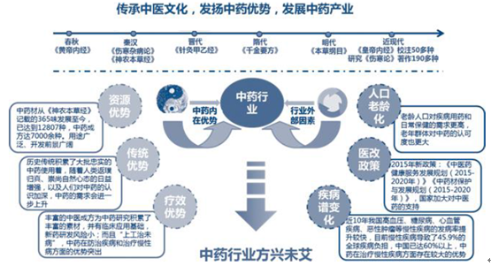

图1.1 中药未来的发展动力

# 产业链

优质药材资源是中药产业链的关键。中药的中游主要为中药饮片厂和中成药厂，其中，中药饮片的新型药物中药配方颗粒近年来异军突起，发展迅猛。中药主要销往医院、药店和商超。

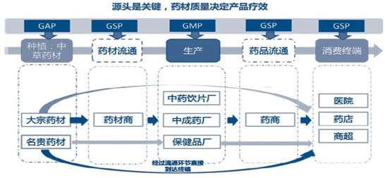

图2.1 中药行业的产业链

# 支柱产业

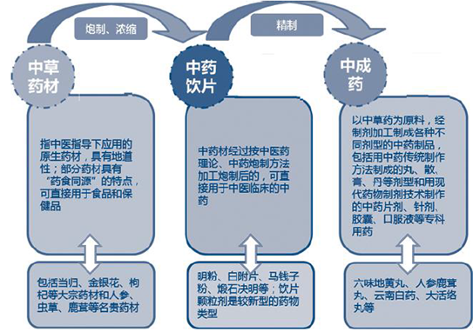

图2.2 中药产业的三大支柱行业

## 药材

中药产业的上游是药材的种植，药材可以分为大宗药材和名贵药材。中药产业不同于其他行业，药材的质量和等级直接关系到产品的疗效和价值。中药轻加工、重药材，产品的价值依赖于优质药材，特别是名贵药材的可获得性。药材资源是中药企业的重要竞争领域，能将产业链延伸至上游、掌握名贵药材等优质药材资源的企业将成为未来的领军企业。

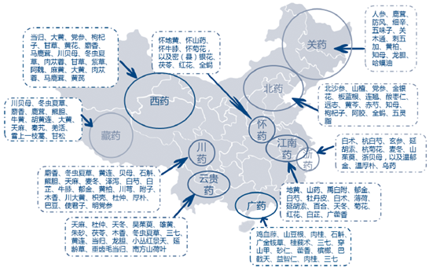

图2.3 我国十大道地药材产地分布

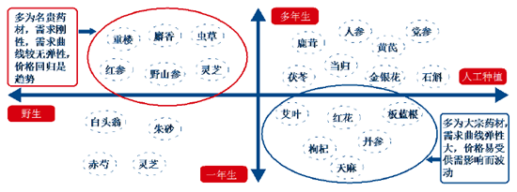

图2.4 中草药材的分类

名贵药材疗效好，需求刚性，市场增长空间大。名贵药材主要有人参、石斛、三七、雪莲花、川贝母、野山参、燕窝、天麻、灵芝、何首乌、砂仁、鹿茸、麝香、冬虫夏草、阿胶等。名贵药材的生长对气候环境的依赖性强、产地少，难以再生、生长周期长，由此造成其具有较高的稀缺性。据《中国珍稀濒危植物名录》统计，1987 年珍稀濒危的野生中草药约150 种，1999 年已上升至上千种。如目前最顶级的名贵药材野山参，一根市场价格为几百万元，据估计，每个名贵药材都有几十亿至几百亿不等的市场空间。

能够掌握名贵药材资源，打造高端滋补类品牌的企业是未来的行业领军者。贵重药材的流通模式不同于大宗药材，其一般不被用做中成药的原料，而是直接加工成滋补品销往消费

终端。高端滋补品“重药材、轻加工”，药材种植和加工的显性成本普遍较低，而以这些为原料的高端滋补品品的市场价格可以增至10 倍左右，如人参生药生产的显性成本每公斤为150 元，制成人参滋补品的市场基本价位达到1500 元。因此，未来能够掌控稀缺名贵药材，从而打造高端滋补品品牌，并且成功营销的企业，成长空间大。

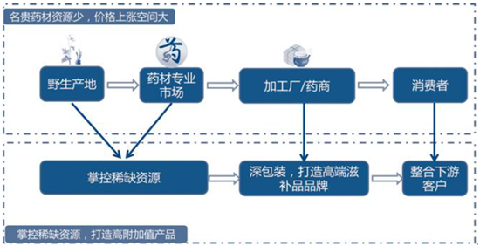

图2.5 中名贵药材流通模式图

## 饮片

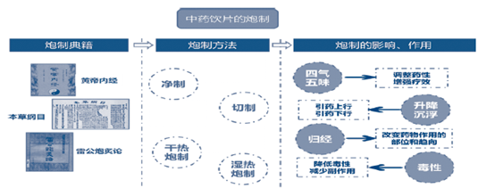

图2.6 中药饮片炮制的模式图

## 中药配方颗粒

中药配方颗粒又称免煎中药颗粒，是指以中药材为原料，经过炮制、提取和浓缩而成的单味颗粒，供临床配方使用。中药配方颗粒和传统中药饮片在各方面都存在明显的区别。在药效上，中药配方颗粒仍满足中医辨证论治、随症加减的需要，但是药效可能不及“群药共煎”的传统饮片。在价格上，中药配方颗粒的价格相对较贵，为中药饮片的2-2.5 倍。在政策和监管上，中药配方颗粒行业的政策壁垒高，进入门槛高，目前只批准了6 家试点企业（现已合并成5 家），企业的竞争压力小；中药配方颗粒在能在生产、加工多个环节实现监管，全程GMP 监管能控制产品的质量，有利于行业的规范发展。中药配方颗粒在近年保持了迅猛的发展势头，从2006 年至2012 年，中药配方颗粒在中药饮片的市场份额由1.2%上升至3.3%。

中药配方颗粒在我国中药市场中的占比尚不足2%，有巨大的提升空间。至今，我国共批准了6 家中药配方颗粒企业，分别是天江药业、广东一方、华润三九、红日药业、新绿色制药和培力制药。天江药业收购了广东一方，中国中药在2015 年收购了天江药业，呈现出共5 家企业、中国中药一家为大的局面。2013 年，中国中药的市场份额为50%，随后是红日药业16%，其他三家份额均在10%左右。从收入增速来看，红日药业近年增长最快，2008-2014 年收入从1 亿元增至12 亿元，GAGR 达到123%；从各家企业的优势来看，华润三九的医院终端优势和红日药业独特的自动化中药房优势突出。医院终端具有排他性，各家中药配方颗粒的品种都充足，都在500 种单味以上，因此一般一家医院只维持1~2 个供货商，华润三九处方药销售网络覆盖全国5000 多家医院，能为配方颗粒的销售提供巨大的支持；而红日药业借助独特的自动化中药房优势，收入增速迅猛，市场份额迅速提升，由2008 年的2%上升至2013 年的16%。

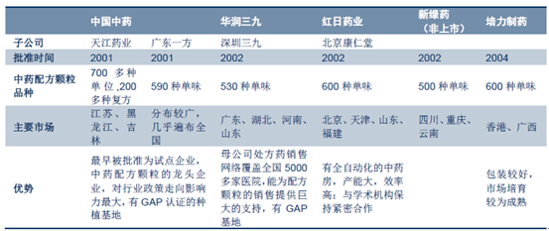

图2.7 中药配方颗粒5 家试点企业的对比